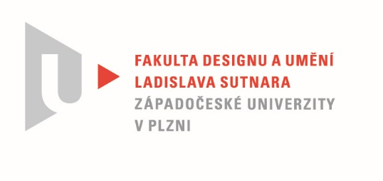

Protokol o hodnocení
kvalifikační práce

Název bakalářské práce: Udržitelný design

Práci předložil student: SKOTÁK Daniel

Studijní obor a specializace: Design, specializace Produktový design

Posudek oponenta práce

Práci hodnotil: Mgr. art. Štěpán Soutner

- Cíl práce
Deklarovaný cíl práce byl naplněn. Po formální stránce dílo splňuje všechny nároky pro vypracování bakalářské práce. Kvalita výstupu po faktické stránce odpovídá obvyklým požadavkům kladeným na posuzovaný typ kvalifikační práce.
- Stručný komentář hodnotitele
Osobně je mi sympatická volba tématu, které rezonuje s problémy dnešního světa. Oceňuji, že autor dokáže přemýšlet v souvislostech a snaží se řešit současné problémy. Svojí prací dokazuje, že je potřeba více než kdy dříve vnímat design jako nástroj k vytvoření lepšího místa pro život, pro udržitelný rozvoj společnosti a našeho životního prostředí. Voda, jak správně odhadl, je pro naši budoucnost klíčová. V obsáhlém průzkumu v rámci rešerše vypracoval Daniel statistiku efektivity při běžném mytí rukou zejména ve veřejných provozech. Design umyvadla, díky kterému nemusíme plýtvat zbytkovou vodou je domyšlený a funkční. Zásadní byla podle mého názoru spolupráce s firmou Laufen, díky které je práce na profesionální úrovni. Složitým postupem výroby a odlaďováním detailů pro malosérii se autor jistě mnohé naučil. Výsledkem je produkt zařaditelný do portfolia firmy. Za nejsilnější stránku díla považuji originální a neotřelý přístup k problematice a reálné dotažení funkčního prototypu umyvadla po všech stránkách. Otázky, které vyvolává rezervoár zbytkové vody a recyklace mohou být předmětem kritiky z hygienického hlediska. Není možné vodu v rezervoáru kontaminovat drobnými odletujícími kapkami při mytí rukou? Lze rezervoár čistit? Případně jak zajistit nezávadnost zbytkové, znovu používané, vody? Mohu si vodou z rezervoáru oplachovat obličej popřípadě ji pít? Nešťastná je podle mě příliš strohá prezentace. Nezasvěcený pozorovatel nemůže rozkrýt o co se jedná. Doporučoval bych větší důraz na fungování umyvadla demonstraci šetření vodou i v obrazových materiálech. Nikde ani ve videoprezentaci jsem nenašel ukázku jak voda odtéká do recyklačního otvoru. Po technologické stránce je produkt a přístup k celé práci velmi profesionální a nad rámec standardního rozsahu.
- Vyjádření o plagiátorství
Z mého pohledu nemůže být předkládané dílo plagiátem.
4. Navrhovaná známka a případný komentář
Výborně

Datum: Podpis:

*) Nehodící se škrtněte
Tisk oboustranný

